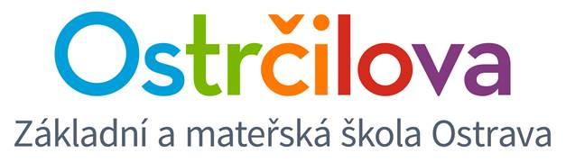

**ZPRAVODAJ č. 2**

Vážení rodiče! 22. října 2018

Školní rok se nám pěkně rozběhl. Podzim je v plném proudu a než se nadějeme, máme tu Vánoce. :)

Ráda bych vás seznámila s několika důležitými informacemi:

**1.**V pátek 26. října si s dětmi v hodinách českého jazyka připomene **100 let výročí vzniku naší republiky**. Pokud byste měli čas a chuť, můžete se zúčastnit akce pořádané magistrátem města Ostravy: <http://ostrava100.cz/calendar/ostrava-slavi-100-let-republiky/>

**2.**Ve dnech 29. a 30. října proběhnou**podzimní prázdniny.**Škola nebude v provozu.

**3.**Ve středu 31. října si s dětmi prožijeme **Halloween.**Vyučování bude probíhat dle rozvrhu. Učitelé si do svých hodin připraví aktivity, které se vážou k tomuto anglosaskému svátku. Vyučovat se bude ve strašidelných maskách. :) V odpoledních hodinách si pro naše děti z družiny připravily paní vychovatelky zábavné odpoledne. Více informací děti obdrží od svých vychovatelek.**Pozor:** na tento den rušíme 7. hod kroužek Atletiky.

**4.**V úterý 6. listopadu proběhnou konzultace jednotlivých vyučujících v čase od 16.00 do 17.30 hod. Vzhledem k tomu, že v mnoha třídách vyučuje více učitelů, budou vám předem zaslány postřehy ohledně dětí formou známky a krátkého slovního hodnocení v bakaláři či e-mailem. Rodiče žáků, kteří mají problém, budou určitě mými kolegyněmi na schůzku pozváni. V případě, že vám stačí komentář k prospěchu a chování vašeho dítěte v bakaláři a nemáte vůči vyučujícím žádný další dotaz, nemusíte se konzultací zúčastnit.

**5. Informace pro třídy 5E1, 5E2 a 7E:**v příloze najdete dotazník ohledně získání představy, kdo z vašich dětí bude u nás na škole pokračovat a kdo by naopak rád odešel. Prosím o odevzdání nejpozději do 6. listopadu 2018. Poté dotazníky vyhodnotíme a seznámíme vás s jejich výsledkem a dalším postupem. Prosím vezměte na vědomí, že aby třída mohla pokračovat do dalšího ročníku, musí mít minimální počet žáků 18.

**6.** Ve čtvrtek 6. prosince bude v odpoledních hodinách na škole probíhat **Andělský jarmark**. Více informací obdržíte později.

**7.** V tuto chvíli čekáme na výběrové řízení ohledně **ozdravných pobytů.** Třída **7E** by měla vyjet v období ledna až března 2019, třídy **4E1 a 4E2** v období ledna až dubna 2019. Ostatní bilingvní ročníky 1. stupně budou jezdit na **výjezdové lyžařské kurzy** během ledna až března 2019.

**8.** Již v brzké době vás budeme informovat ohledně **výukového zájezdu do Velké Británie**, kterou pořádáme pro žáky 5E1, 5E2 a 6. – 9. ročníků ZŠ. Tentokrát se nám přihlásilo hodně dětí. Hledali jsme autobus pro větší počet žáků (62). Děti s pořadovým číslem nad 62 jsou náhradníci.

S díky za bilingvní tým učitelů!

Mgr. Kateřina Švejdová, M.A.